Группа № 2 Лексическая тема: «Космос»

Цели. Знакомство и уточнение представлений детей о Космосе, планетах Солнечной системы (элементарные представления о Земле;). Развитие интереса к деятельности человека по освоению Космоса (представление о профессии космонавта, его личностных качествах).
Существительные:
космос, комета, космонавт, ракета, метеорит, корабль (космический), космодром, станция, спутник, полёт, планета,
планетарий, инопланетянин, звезда, созвездие, названия планет (Марс, Юпитер и т. д.).
Глаголы:
осваивать, запускать, летать, прилетать, приземляться.
Прилагательные:
первый, космический, межпланетный, звёздное
Всем здравствуйте! У нас начинается неделя, посвященная КОСМОСУ
- Побеседуйте с ребенком о космосе.
Беседа «Мы - дети планеты Земля».
«Завтрак космонавта»-что полезно для здоровья космонавтов и для нашего здоровья.
Земля - планета, на которой мы живем» .Дать детям элементарные представления о Земле.
2. Рассмотрите иллюстрации планет и космоса https://vk.com/doc362714508_513775654?hash=d3cd99048158afede8&dl=0a4d57348fed960658
3. Посмотрите данное видео с вашими детьми. Ставьте на паузы, задавайте вопросы об услышанном, повторяйте, пародируйте, ИГРАЙТЕ. При необходимости делайте перерывы. https://vk.com/video-193768277_456239019
4.Просмотрите видео презентации http://youtube.com/watch?v=SqJCbZc6rF8&feature=youtu.be
5. Предлагаем на выбор КОСМИЧЕСКИЕ ФИЗМИНУТКИ
Чтобы занятия на тему "Космос" не утомляли детей, предлагаем в помощь родителям 8 интересных космических физкультминуток - пауз для отдыха. Отдыхайте вместе с нами прямо в космическому полете! Начинаем:
1. Дружно в ногу мы идем, мы идем на космодром
Мы походим на носках, а потом на пятках
Вот проверили осанку, и свели лопатки
Ждет нас быстрая ракета, для полетов на планеты.
- На голове у космонавтов шлем (наклоны и повороты головы) .
- Комбинезон должен быть удобным и не сковывать движения (повороты и наклоны корпуса) .
- Руки защищены перчатками (вращение кистями рук, сжатие и разжатие кистей) .
- Сапоги космонавта на очень плотной подошве (ходьба на месте, прыжки) .
- На спине за плечами ранец с важными устройствами и баллонами с воздухом (поднятие и опускание плеч, вдох-выдох)
2. Космонавт
Не зевай по сторонам,
Ты сегодня – космонавт. (Повороты в стороны)
Начинаем тренировку, (Наклоны вперед)
Чтобы сильным стать и ловким.
Ждет нас быстрая ракета (Приседают)
Для полета на планету.
Отправляемся на Марс. (Кружатся)
Звезды в гости ждите нас.
Крыльев нет у этой птицы,
Но нельзя не подивиться:
Лишь распустит птица хвост – (руки назад, в стороны)
И поднимется до звезд. (тянемся вверх)
3. Отправляемся в полет
5, 4, 3, 2, 1 – вот и в космос мы летим (на каждую цифру хлопки, после соединить руки углом над головой)
Мчит ракета быстро к звездочкам лучистым (бег по кругу)
Вокруг звезды мы облетели, выйти в космос захотели (бег в рассыпную)
В невесомости летим, в иллюминаторы глядим (руки над бровями)
Только дружных звездолет, может взять с собой в полет! (встать в круг)
4. Космос
Один, два, три, четыре, пять (Ходьба на месте)
В космос мы летим опять (Соединить руки над головой)
Отрываюсь от земли (Подпрыгнуть)
Долетаю до луны (Руки в стороны, покружиться)
На орбите повисим (Покачать руками вперед-назад)
И опять домой спешим (Ходьба на месте)
5. Полет на ракете
А сейчас мы с вами, дети, (Встать прямо, руки вверх)
Улетаем на ракете. (Ладони рук образуют купол ракеты)
На носки поднимись, (Подняться на носки)
А потом руки вниз (Руки вниз)
Раз, два, три, четыре —
Вот летит ракета ввысь! (Руки вверх)
Физминутка «Луна»
6. Луна
В небе плавает луна. (Плавные покачивания влево и вправо)
В облака зашла она.
Один, два, три, четыре, пять (Хлопки в ладоши)
Можем мы луну достать. (Руки вверх)
Шесть, семь, восемь, девять, десять — (Хлопки над головой)
И пониже перевесить. (Руки вниз)
Десять, девять, восемь, семь –(Ходьба на месте)
Чтоб луна светила всем. (Дети тихо садятся)
6. Пальчиковая гимнастика
Раз, два, три, четыре, пять - По одному загибают пальчики на обеих руках.
В космос полетел отряд. Соединяют ладошки вместе, поднимают руки вверх.
Командир в бинокль глядит, Пальца обеих рук соединяются с большими, образуя «бинокль».
Что он видит впереди?
Солнце, планеты, спутники, кометы, Загибают пальчики обеих рук
Большую желтую луну.
7. Дыхательная гимнастика
«Надеваем шлем от скафандра». И.п. - сидя на корточках, руки над головой сцеплены на замок. Вдох - и.п.; выдох - развести руки в стороны, произнести: «Чик». Повторить четыре-шесть раз.
«Запускаем двигатель». И.п. - стойка ноги врозь, руки перед грудью, сжаты в кулаки. Вдох - и.п.; выдох - вращать согнутые руки (одна вокруг другой) на уровне груди; при этом на одном вдохе произносить: «Р-р-р-р». Повторить 4-6 раз.
«Летим на ракете». И.п. - стоя на коленях, руки вверх, ладони соединить над головой. Вдох - и.п.; долгий выдох - покачиваться из стороны в сторону, перенося тяжесть тела с одной ноги на другую, протяжно произносить: «У-у-у-у». Повторить четыре-шесть раз.
«Пересаживаемся в луноход». И.п. - узкая стойка, руки вдоль туловища. Вдох и.п.; выдох - полный присед, руки вперед, произнести: «Ух!». Повторить четыре- шесть раз.
«Лунатики». И.п. - стоя на коленях, руки согнуты в локтях и разведены в сторону, пальцы врозь. Вдох - и.п.; выдох - наклонить туловище в сторону, произнести: «Хи-хи», повторить по три-четыре раза в каждую сторону.
«Вдохнем свежий воздух на Земле». И.п. - ноги врозь, руки вдоль туловища. Вдох - через стороны поднять руки вверх; выдох - руки плавно опустить, произнести: «Ах!». Повторить четыре-шесть раз.
8. ФЭМП/формирование мышления
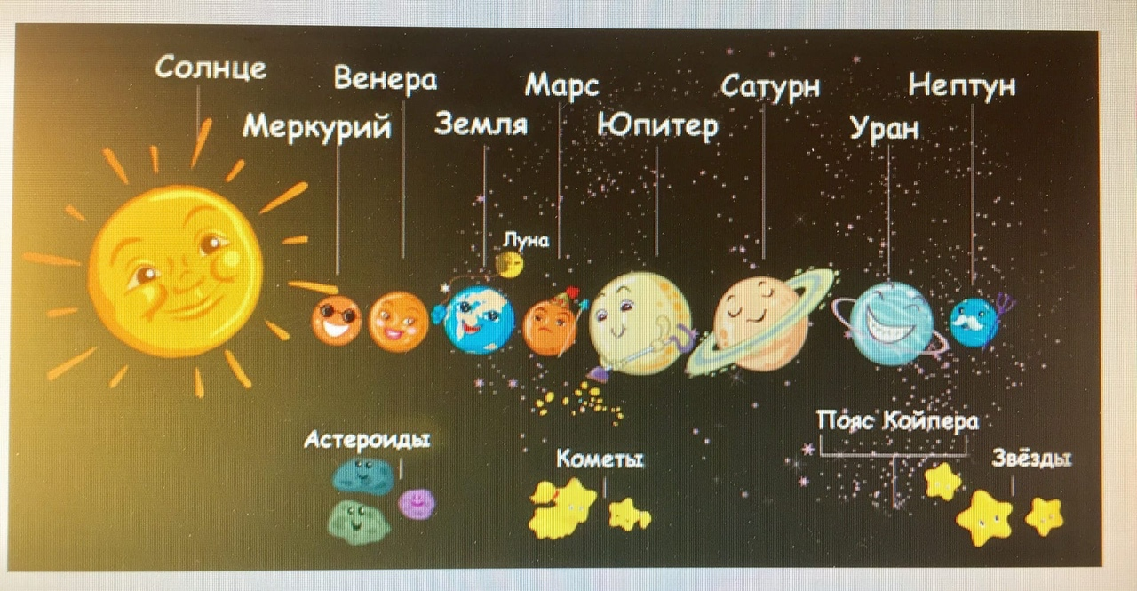Рассмотрите картинку, найдите самую большую планету, самую маленькую. Покажите где солнце. Где планеты, а где кометы.
«Фигуры и счет до 4»
Сравнивать круг, квадрат по форме и цвету
Познакомить с образованием числа 4
Обучать счету до 4
Учить отсчитывать предметы
Упражнение «Найди цифру 3 и 4»

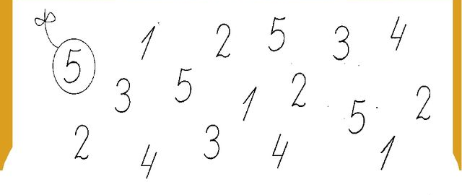
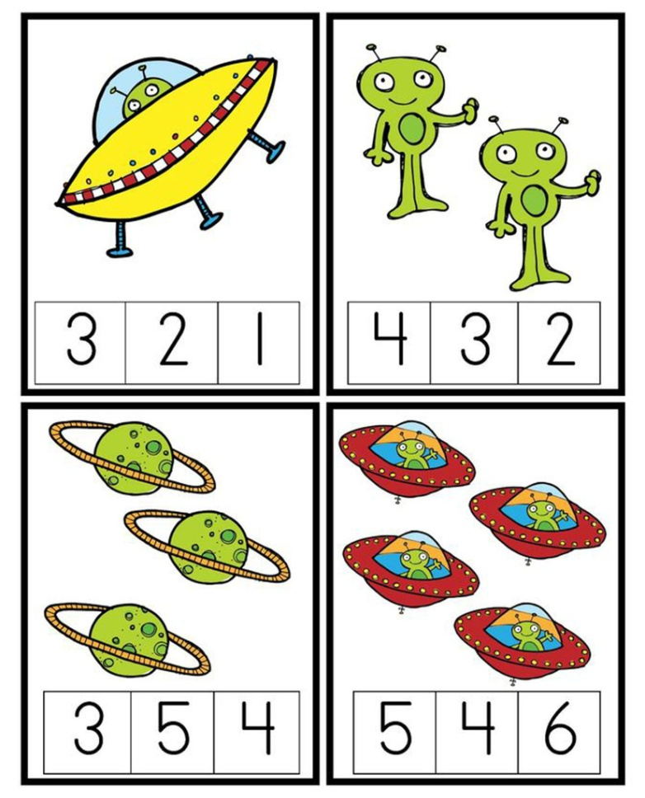
Игра «Сосчитай - ка »
Например:
Один большой метеорит, два больших метеорита,..., пять больших метеоритов.
Одна яркая звезда, ...
Одна быстрая ракета, ...
Одна опытный космонавт, ...
Одна далёкая планета...
«Найди такую же картинку»
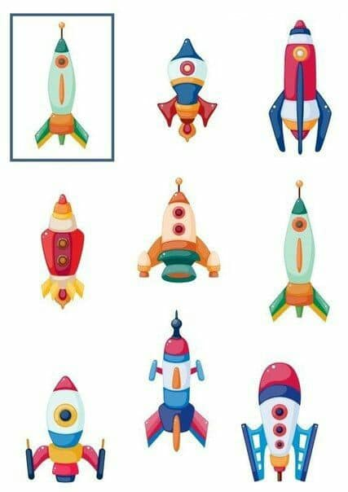

Упражнение «Найди тень»
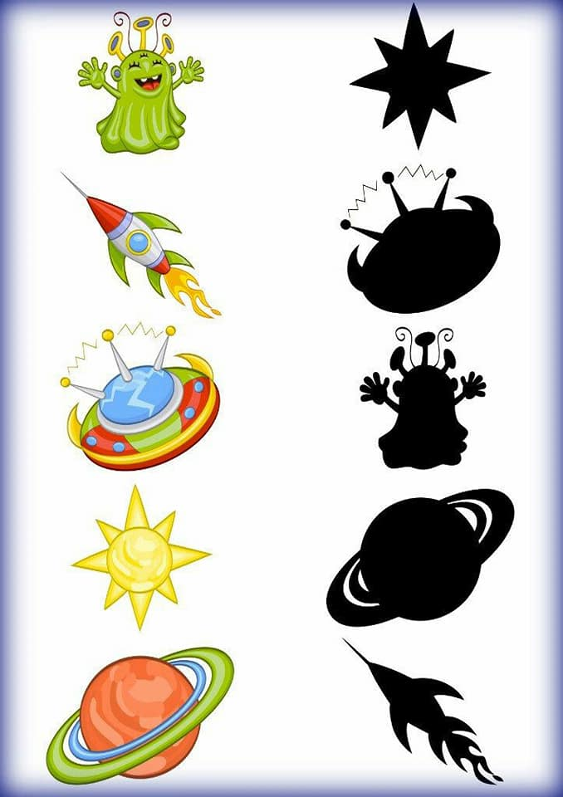

9. Развитие мелкой ручной моторики (межполушарное взаимодействие)
Работа правой и левой рукой по очереди или одновременно.
Например: нарисуй звезды на небе, раскрась солнышко.
«Маленький конструктор» Собрать ракету из счетных палочек 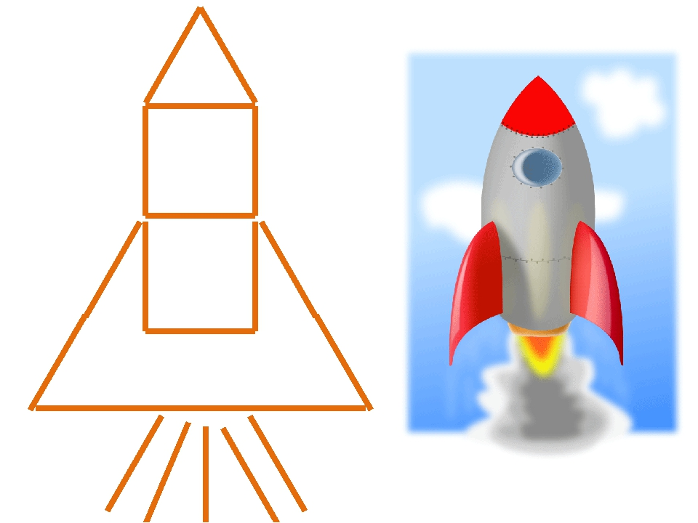
«Помоги кораблю долететь до звезды» 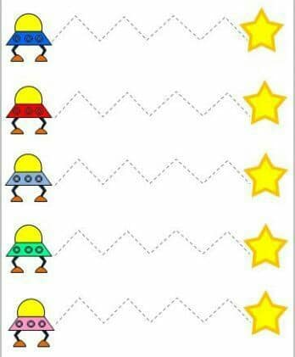

«Обведи»
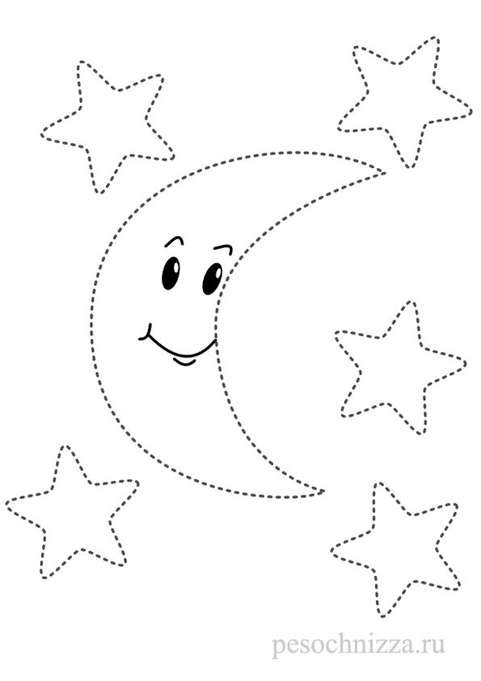
Рисование « Я ракету нарисую»
Цель: Учить детей передавать в рисунке, конструкцию ракеты из прямоугольников, треугольников и кругов, развивать умение закрашивать контур в одном направлении не выходя за пределы контура, воспитывать умение доводить задуманное до конца
Рисование «Мое любимое мсолнышко»
Цель: развивать образные представления, воображение детей. Закреплять ранее усвоенные приемы рисования и закрашивания изображений развивать образные представления, воображение детей. Закреплять ранее усвоенные приемы рисования и закрашивания изображений
Лепка «Звезды и кометы»
Цель: продолжать освоение техники рельефной лепки. Познакомить со способом смешивания цветов пластилина, развивать чувство композиции и формы
Конструирование «Ракеты и кометы»
Цель: учить детей создавать и вырезать ракеты рациональным способом. Совершенствовать обрывную технику.
.
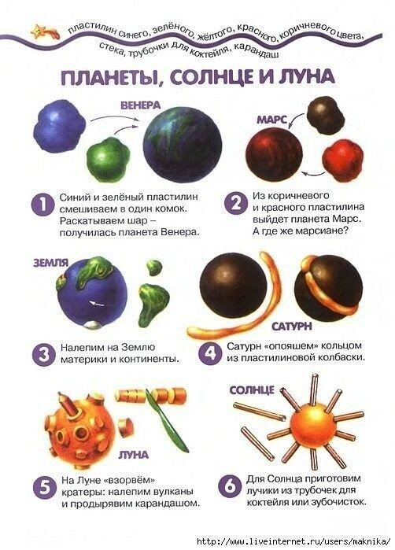

Видео урок – Как нарисовать Космонавта в космосе – https://youtu.be/DUivwZvHlvk

Штриховка космонавта, ракеты..

10. Стихи для чтения и заучивания наизусть

КОСМОНАВТ
В тёмном небе звёзды светят,
Космонавт летит в ракете.
День летит и ночь летит
И на землю вниз глядит.
Видит сверху он поля,
Горы, реки и моря.
Видит он весь шар земной,
Шар земной — наш дом родной.
В. Степанов

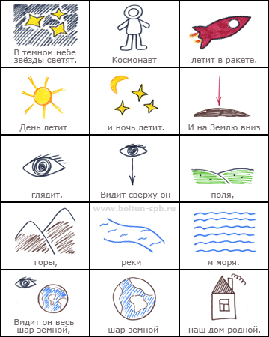
11. Прочитайте сказку
ЧТО ТАКОЕ ЗВЁЗДЫ?
— А что такое звёзды? — спросил однажды кузнечик.
Лягушонок задумался и сказал:
— Большие слоны говорят: «Звёзды — это золотые гвоздики, ими прибито небо». Но ты не верь.
Большие медведи думают: «Звёзды — это снежинки, что забыли упасть». Но ты тоже не верь.
Послушай меня лучше. Мне кажется, виноват большой дождь. После большого дождя растут большие цветы. А ещё
мне кажется, когда они достают головой небо, то и засыпают там.
— Да, — сказал кузнечик. — Это больше похоже на правду.
Звёзды — это большие цветы. Они спят в небе, поджав длинные ножки.
Г. Цыферов
Вопросы:
О чём спросил кузнечик однажды?
Что сказал лягушонок?
Что говорили большие слоны о звёздах?
Что думали о звёздах большие медведи ?
Что рассказал о звёздах лягушонок?

Наблюдения:
Проводить наблюдения можно из окна, с балкона, на дачном участке.
Наблюдения из окна и балкона проводятся только в присутствии одного из родителей, с соблюдением техники безопасности.

«Наблюдение за луной и звездами»
Цель: расширять знания о небесных светилах; формировать у детей умение видеть красоту окружающей природы, желание познать ее тайны.
Обратить внимание детей на луну или месяц, в какой фазе находится. Рассказать, почему мы видим луну по-разному, с чем это связано. Рассказать о движении ночного светила по небосводу. Отметить, где оно сейчас. Предложить детям найти его на небе. Чем полнее луна, тем светлее на улице, тем меньше звезд видно рядом. Спросить сколько звезд на небе, попросить посчитать, подвести к тому что звёзд очень много, предложить описать их словом(какие они – белые, яркие, сияющие, блестящие, что они делают – сияют, мерцают, падают, светят и тд)
Поговорки и пословицы: «Луна взошла – солнцу отдых»; «Взошло ясно солнышко – прощай светел месяц».

«Изменение продолжительности дня»
Цель: Обратить внимание детей на то, что вечером светло, рассказать о том, что весной день длиннее, чем зимой, что длина дня будет увеличиваться до середины лета.

«Направление ветра»
Цель: Предложить определить направление и силу ветра различными способами (по движению облаков, качанию деревьев, с помощью флажков, вертушек).

Литература и ресурсы интернета:

В.Берестова «Луноход».
м/ф "Тайна третьей планеты"
Грамматика в картинках https://vk.com/doc425083736_496736908?hash=d54d8b31161711fa5f&dl=659c9a2abc25451860
Беседы о космосе https://vk.com/doc67443860_495188740?hash=03800018cab99aad7e&dl=c1b28d4872cb11b394
Космонавты https://vk.com/wall-52757335_91251
Лепка https://ok.ru/group/52717712965828/topic/151395807617988
Распечатай и выполни https://worksheets.ru/wp-content/uploads/2020/03/kosmicheskie-gonki.pdf
https://worksheets.ru/wp-content/uploads/2019/12/propisi-dlya-doshkolnikov-cifra-3-1.pdf

